Javni sklad republike Slovenije
Območna izpostava Ptuj

VAS VABI NA PREDSTAVITEV NOTNE ZBIRKE
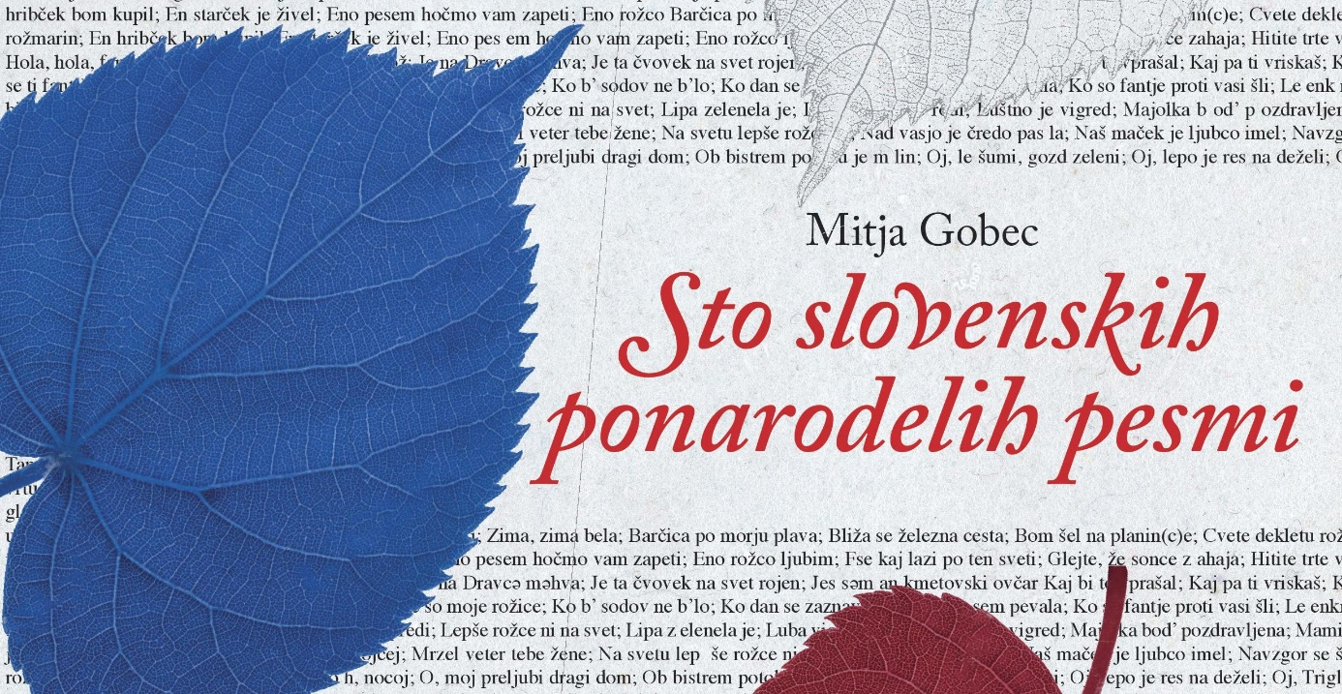

Predstavitev bo 9. oktobra ob 17.00 uri v Hotelu Mitra na Ptuju
Avtor pesmarice je Ptujčan Mitja Gobec. V pesmarici so objavljene eno ali dvoglasne pesmi, ki so videti ljudske, a je avtor pesmim našel enega ali oba avtorja - torej pesnika ali (in) skladatelja. Notni zapisi so opremljeni s številčnimi oznakami akordov, ki jih je prispeval skladatelj Tomaž Habe. Posebno poglavje v pesmarici je priročniškega tipa saj je objavljen seznam in nahajališča 953 uglasbitev pesmi za vse zborovske zasedbe. Posebni poglavji sta tudi seznam pesnikov in skladateljev s podatki rojstev in smrti.
Pesmarica je namenjena učiteljem glasbene vzgoje na osnovnih in glasbenih šolah, organizatorjem območnih revij pevskih zborov in staršem, ki lahko svojim otrokom odkrivajo slovensko glasbeno dediščino in tako obudijo družinsko petje.
Pesmarico bosta poleg avtorja predstavili predstavnici JSKD ter urednici notne zbirke Mihela Jagodic in Joži Vovk.
S prepevanjem pesmi iz pesmarice bodo sodelovali pevci iz OŠ Ljudski vrt.
Po predstavitvi bo prijetno druženje!

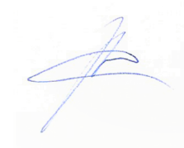
Mihael Roškar, v. d. vodje OI JSKD Ptuj

